**Тема классного часа:“Здоровье дороже богатства”.**

Цели:

* пропаганда здорового образа жизни;
* привитие навыков здорового образа жизни.
* расширение и закрепление знаний о гигиене питания;
* воспитывать ответственное отношение к делу, организованность, чувство коллективизма.

**Задачи**:

* Развивать у детей потребность в здоровом образе жизни.
* Закрепить и систематизировать знания детей о здоровье человека и способах его укрепления и сохранения.

**Ход классного часа**

**1.** *Вступительное слово.*

Здоровье – самая большая ценность человека. От того насколько бережно мы к себе относимся, зависит наше самочувствие на протяжении всей жизни. Основы здорового образа жизни закладываются в нас еще в детстве. Необходимость следить за собой, избегать вредных воздействий окружающей среды, соблюдать режим дня и выполнять другие повседневные правила должна войти в привычку. Именно на формирование таких навыков направлен предлагаемый классный час.

При встрече люди издревле желали друг другу здоровья: “Здравствуйте, доброго здоровья!”, “Как ваше драгоценное здоровье?!”.

Давайте мы поприветствуем друг друга. Каждый поздоровается за руку с соседом справа…, с соседом слева…, с соседом, который сидит за вами. Поздоровались!

Сохранить здоровье на долгие годы поможет соблюдение правил здорового образа жизни, и о них мы хотим вам рассказать.

(Стихотворение читает Попова Наташа).

**Главное в жизни - это здоровье!**

**С детства попробуйте это понять!**

**Главная  ценность - это здоровье!**

**Его не купить, но легко потерять.**

Тема нашего классного часа “Здоровье дороже богатства”. И это неслучайно. Ведь ещё в Древней Руси говорили: “Здоровье - великая драгоценность”, “Здоровье не купишь”, “Дал Бог здоровья, а счастье - найдём”. Действительно здоровье необходимо любому человеку. И сегодня на нашей встрече мы ещё раз вспомним, что для этого нужно.

***Вопрос классу:*** Какое поведение вы определили бы как соответствующее здоровому образу жизни?

Примерные ответы учащихся (занятия спортом, отсутствие вредных привычек, правильное питание, закаливание.)

Послушайте, как наука характеризует здоровый образ жизни: **активная деятельность людей, направленная на сохранение и улучшение здоровья.**

Научно-технический прогресс, городской образ жизни привели к стремительному **уменьшению физической активности, и это одна из причин ухудшения здоровья населения**. Нет необходимости подниматься по лестницам – есть лифт; вставать с кресла, чтобы переключить каналы ТV или сделать звук магнитофона тише, – есть пульт; работать на огороде для выращивания овощей – проще сходить за ними в магазин; идти на речку, чтобы прополоскать постиранные вещи, – есть стиральная машина и т. д. Осталось очень мало видов деятельности, которые требуют хоть каких-то мышечных усилий, а ведь поддержание организма и мышц в тонусе требует обязательной двигательной активности.

**Задание 1**

Учащиеся разбиваются на команды, каждая из которых представляет свой вариант физкультминутки на уроке.

**Еще одной из причин нарушения здоровья являются вредные привычки.**

Вопрос классу: Какие еще вредные привычки негативно сказываются на здоровье?

(Примерные ответы учащиеся: курение, алкоголь, наркотики.)

*Есть такой анекдот.* Продавец табака расхваливает на ярмарке свой товар: "Покупайте табак, прекрасный табак! Мой табак не простой, а с секретом. От моего табака стариком не будешь, собака не укусит, вор в дом не залезет».

Один парень купил немного табака и начал расспрашивать продавца.

-А почему стариком не буду?

-Потому что до старости не доживешь.

-А почему собака не укусит?

-Так с палкой ведь будешь ходить.

-А почему вор в дом не залезет?

-Потому что всю ночь будешь кашлять.

**Задание 2**

Учащиеся разбиваются на три группы, каждая из которых представляет свой вариант антирекламы курения, алкоголизма, наркомании.

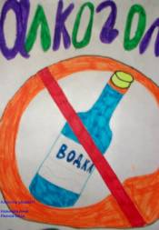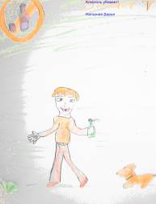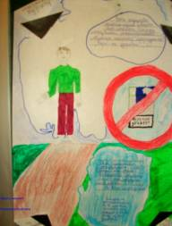

**Задание 3**

Попробуем разработать свои рецепты здоровья.

(Выступление детей).

**Первый рецепт здоровья** Правильный отдых – это прогулки, занятия спортом, творческая деятельность, посещение культурно-массовых мероприятий, походы, путешествия и т. д.

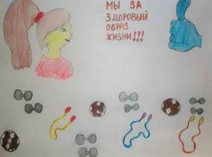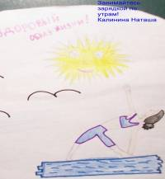

**Второй рецепт здоровья** – двигательная активность.

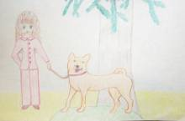

Двигательная активность благотворно влияет на становление и развитие всех функций центральной нервной системы: силу, подвижность и уравновешенность нервных процессов.

Систематические тренировки делают мышцы сильнее, а организм – более приспособленным к условиям внешней среды. Под влиянием мышечных нагрузок совершенствуется система кровообращения, увеличивается частота дыхания, углубляется вдох, усиливается выдох, улучшается вентиляционная способность легких. Люди, регулярно занимающиеся физической культурой и спортом, имеют преимущества перед малоподвижными членами нашего общества: они лучше выглядят, здоровее психически, менее подвержены стрессу и усталости, лучше спят, у них меньше проблем со здоровьем.

**Третий рецепт здоровья** – умение правильно одеваться.

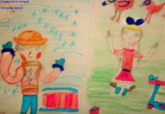

Правильно одеваться, значит одеваться с учетом температурного режима, в котором вы будете находиться. В теплом помещении нужно быть легко одетым, иначе вы будете чувствовать себя некомфортно. Перегрев может привести к повышению давления и головным болям. Частые перегревы становятся причиной нарушения терморегуляции организма. Зимой, напротив, стоит утеплиться. Помните, что если человек мерзнет, то ослабевает его иммунитет, и это приводит к простудным заболеваниям.

**Четвертый рецепт здоровья** – рациональное питание. Рациональное питание следует рассматривать как фактор продления активного периода жизнедеятельности.

Принципы рационального питания таковы:

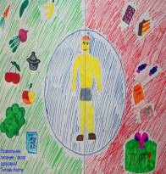

Энергетическая ценность продуктов должна соответствовать энергетическим затратам организма.

Химический состав пищи должен удовлетворять физиологическим потребностям организма.

Пища должна быть максимально разнообразной. Некоторые считают, что витамины содержатся только во фруктах, соках, овощах, но это заблуждение. Каждый продукт: мясо, рыба, хлеб, крупы, орехи, молочные изделия и др. -  богаты витаминами и микроэлементами, необходимыми для нормального функционирования организма.

Нужно соблюдать режим питания. Режим – это регулярность чередования приемов пищи. Правильнее кушать понемногу, но 5–6 раз в сутки.

Необходимо полностью отказаться от употребления спиртных напитков. Соблюдение рекомендаций по рациональному питанию повысит устойчивость организма к различным вредным воздействиям окружающей среды и снизит вероятность приобретения неинфекционных хронических заболеваний.

Используя данные рекомендации, на 90% можно будет избежать неблагоприятного воздействия пищи на здоровье и обрести стройную фигуру.

**Пятый рецепт здоровья** – закаливание.

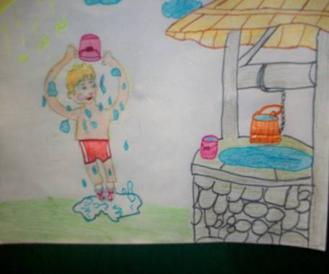

Закаливание – это система процедур, которые повышают сопротивляемость организма неблагоприятным воздействиям внешней среды, способствуют выработке условно рефлекторных реакций терморегуляции с целью ее совершенствования. Закаливание – это своего рода тренировка защитных сил организма, их подготовка к своевременной мобилизации. Основным средством закаливания является вода.  С ее помощью можно совершать обтирания, обливание, купание, принимать контрастный душ. Хождение в теплое время босиком по траве – это тоже вид закаливания. В сочетании с физическими упражнениями эффективность закаливающих процедур повышается.

**Шестой рецепт здоровья** – полноценный сон. Полноценный сон  не только необходимое условие здорового существования, но и показатель здоровья. "Идеальным" сном следует считать такой, при котором процесс засыпания протекает быстро, а его продолжительность и глубина достаточны для обеспечения хорошего самочувствия и бодрости после пробуждения.

Однако ученые бьют тревогу – с каждым годом число людей, которые по ночам не могут уснуть, растет! Поэтому я хочу дать вам несколько советов для того, чтобы вы быстро засыпали и хорошо отдохнули за ночь.

Придя домой после напряженного дня, съешьте легкий ужин. Всем известно, что плотный ужин помешает сну, и вы проворочаетесь всю ночь. После ужина должно пройти не менее 3-х ч, прежде чем вы ляжете спать.

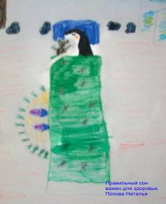

Ни в коем случае не пейте тонизирующие напитки (чай, кофе, апельсиновый сок), поскольку они действуют возбуждающе на нервную систему.

После ужина займитесь любимым делом, хотя бы полчаса. Посмотрите телевизор, почитайте книгу, послушайте музыку и просто расслабьтесь.

Ложиться желательно не позднее 22 ч.

В спальне обязательно должен быть свежий воздух.

Я очень рада нашей встрече и знаю, что вам хочется отдохнуть от учебных занятий, побыть в кругу друзей, пообщаться и немного повеселиться. Ведь улыбка и смех – это килограммы здоровья, эликсир бодрости и положительной энергии. Поэтому давайте сегодня с пользой проведём время вместе. Я приглашаю вас на увлекательное шоу “Здоровье – единственная драгоценность”, которое пройдёт в форме игры “Своя игра”.

Для начала проверим активность зрителей. Предлагаю игру “АПЛОДИСМЕНТЫ”.

Чаще всего люди аплодируют на концертах и собраниях. С помощью аплодисментов они выражают своё отношение к тому, кто выступает. Поскольку отношение к выступающим может быть разным, разными бывают раздающиеся аплодисменты. На нашей встрече, я думаю, вам часто придётся аплодировать, давайте прорепетируем. Изобразите аплодисменты, которые можно было бы определить как…

* бурные, восторженные;
* громкие, подбадривающие;
* сдержанные, деликатные;
* ленивые, снисходительные;
* заискивающие, подхалимские.

Я думаю, что вы справились с поставленной задачей, так что не забывайте с помощью аплодисментов поддерживать свои команды.

Команды готовы, капитанов прошу подойти к жюри и провести жеребьёвку.

(Жеребьёвка проводится с помощью воздушных шаров, у кого первым лопнет шар, тот имеет право выбирать вопрос первым.)

**Правила игры.**

1. Правила сходны с правилами одноименной телевизионной игры.
2. В игре принимают четыре команды.
3. Право первого хода разыгрывается по жребию, затем команда называет вопрос, на который хочет ответить. В дальнейшем отвечает команда, капитан которой первым поднимает руку.
4. При правильном ответе на вопрос на счет команды поступает соответствующее цене вопроса количество баллов; при неправильном – команда штрафуется на соответствующее количество баллов.
5. В игре встречаются вопросы-сюрпризы:

- “Счастливый случай”. Команда получает количество баллов указанных в данном вопросе.

- “Несчастный случай”. Команда штрафуется на указанное число баллов.

- “Своя игра”. Команда имеет право уменьшить или увеличить число баллов за данный вопрос.

- “Вопрос-аукцион”. Одна команда может перекупить у другой вопрос, назначив более высокую цену.

- “Кот в мешке”. Команда отдаёт соперникам вопрос с более низкой стоимостью.

- “Музыкальный экспромт”. Участники могут взять помощь зала.

**I раунд.**

Игра проходит под музыку Петра Ильича Чайковского “Двенадцать месяцев”.

|  |  |  |  |  |  |
| --- | --- | --- | --- | --- | --- |
| Загадки | 10 | 20 | 30 | 40 | 50 |
| Азбука кулинарии | 10 | 20 | 30 | 40 | 50 |
| Национальные блюда | 10 | 20 | 30 | 40 | 50 |

**Тема “Загадки”. Вопросы:**

**10 баллов.** Сладкий камень в воде тает. (Сахар.)

**20 баллов.** Жидко, а не вода, бело, а не снег. (Молоко.)

**30 баллов.** Золотист он и усат,

В ста карманах сто ребят. (Колос.)

**40 баллов.** В воде родится, воды боится. (Соль.)

50 баллов. “Кот в мешке”. Тема “Аптека на грядке”. 20 баллов. Эти растения с характер-ным резким запахом являются хорошим средством в профилактике простудных заболеваний. (Лук и чеснок.)

**Тема “Азбука кулинарии”. Вопросы:**

**10 баллов.** “Счастливый случай”.

**20 баллов.** Молодая хозяйка долила выкипевший мясной бульон водой. Правильно ли она поступила? (Нет. Бульон доливать водой не рекомендуется.)

**30 баллов.** Какова продолжительность варки картофеля средней величины? (25 – 30 минут.)

**40 баллов.** “Своя игра”. Когда нужно класть соль при варке мяса? (Через 15 минут после закипания.)

**50 баллов.** Как называется жарка в большом количестве жира? (Фритюр.)

**Тема “Национальные блюда”. Вопросы:**

**10 баллов.** Где самые вкусные спагетти? (Италия.)

**20 баллов.** Где лучше всего готовят плов? (Узбекистан.)

**30 баллов.** “Музыкальный экспромт”.

Антошка, Антошка,  
Пойдем копать картошку.  
Тили-тили, трали-вали  
Это мы не проходили, это нам не задавали.

Антошка, Антошка,  
Сыграй нам на гармошке.  
Тили-тили, трали-вали  
Это мы не проходили, это нам не задавали.

Антошка, Антошка  
Готовь к обеду ложку.  
Тили-тили, трали-вали  
Это братцы мне по силе, откажусь теперь едва ли.

**40 баллов.** В какой стране ты бы заказал гуляш? (Венгрия.)

**50 баллов.** “Вопрос-аукцион”. В какой стране любят устрицы? (Франция.)

**Мини пауза.**

Игра “Ёжики”.

Приходили, приходили: ёжики, ёжики;  
Наковали, наковали ножницы, ножницы.  
Бег на месте. Бег на месте – зайчики, зайчики.  
Ну-ка дружно, ну-ка вместе – ДЕВОЧКИ, МАЛЬЧИКИ!

**II раунд.**

|  |  |  |  |  |  |
| --- | --- | --- | --- | --- | --- |
| Инфекционные болезни, передающиеся через пищу. | 10 | 20 | 30 | 40 | 50 |
| Питание и болезни. | 10 | 20 | 30 | 40 | 50 |
| Здоровье из леса. | 10 | 20 | 30 | 40 | 50 |

**Тема “Инфекционные болезни, передающиеся через пищу”.** Вопросы:

**10 баллов.** Самое простое правило избежать “болезней грязных рук” - это… (мытьё рук перед едой).

**20 баллов.** Именно такой водой рекомендуется мыть овощи и фрукты. (Кипяченой водой.)

**30 баллов.** “Несчастный случай”.

**40 баллов.** Почему не следует покупать еду у продавцов, торгующих “с рук”? (При приго-товлении её возможны нарушения санитарных правил, что может привести к пищевым отрав-лениям и кишечным заболеваниям.)

**50 баллов.** “Кот в мешке”. Тема “Целительные атомы”. 20 баллов. Недостаток этого эле-мента в организме способствует возникновению кариеса. (Фтор.)

**Тема “Питание и болезни”.** Вопросы:

**10 баллов.** “Несчастный случай”.

**20 баллов.** Правильный режим питания для школьников предусматривает приём пищи не реже, чем через каждые 3-4 часа, но не чаще, чем… (через 1-2 часа).

**30 баллов.** При недостатке в организме этого элемента наступает малокровие (анемия). Назовите элемент. (Железо.)

**40 баллов.** При нерегулярном питании выделяется желудочный сок с повышенной кислотностью, что приводит к … (заболеванию язвой желудка).

**50 баллов.** “Своя игра”. Какая трава помогает от 99 болезней? (Зверобой.)

**Тема “Здоровье из леса”.** Вопросы:

**10 баллов.** Как используют плоды черёмухи? (При расстройствах желудка.)

**20 баллов.** “Счастливый случай”.

**30 баллов.** Как используют липовый цвет в народе? (Как чай от простуды и кашля.)

**40 баллов.** “Кот в мешке”. Тема “Домашняя аптека”. 30 баллов. Этот цветок залечивает раны. (Алоэ.)

**50 баллов.** При каких заболеваниях используют кору дуба? (При воспалительных заболе-ваниях слизистой оболочки полости рта, зева, глотки, при стоматитах и кровоточивости дёсен.)

**Мини пауза.**

Игра “Будьте здоровы!”

Живало в старину поверье: того, кто чихнет во время праздничного веселья, считали счастливым человеком. Вот и я предлагаю вам всем вместе чихнуть…

(Разделить всех зрителей на три группы: первая кричит слово “Ящик”, вторая – “Спички”, третья – “Хрящик”.) По моему сигналу все три группы кричат эти слова, и получается друж-ное: “Апчхи!”. Будьте здоровы! Или как говорят в народе: “Будь здоров на сто годов!”.

Ведущий. Я вижу, что здесь собрались счастливые и весёлые ребята. А ещё в народе говорят, что если чихнёшь натощак:

* в понедельник – к гостям;
* во вторник – к вестям;
* в среду – к вкусному угощению;
* в четверг – к желанному поздравлению;
* в пятницу – к свиданию с любимым;
* в субботу – к другу новому;
* в воскресенье – к разудалому веселью.

**Дети исполняют частушки:**

Чтоб здоровье сохранить,

Организм свой укрепить,

Знает вся моя семья

Должен быть режим у дня.

Следует, ребята, знать

Нужно всем подольше спать.

Ну а утром не лениться–

На зарядку становиться!

Чистить зубы, умываться,

И почаще улыбаться,

Закаляться, и тогда

Не страшна тебе хандра.

У здоровья есть враги,

С ними дружбы не води!

Среди них тихоня лень,

С ней борись ты каждый день.

Чтобы ни один микроб

Не попал случайно в рот,

Руки мыть перед едой

Нужно мылом и водой.

Кушать овощи и фрукты,

Рыбу, молокопродукты-

Вот полезная еда,

Витаминами полна!

На прогулку выходи,

Свежим воздухом дыши.

Только помни при уходе:

Одеваться по погоде!

Ну, а если уж случилось:

Разболеться получилось,

Знай, к врачу тебе пора.

Он поможет нам всегда!

Вот те добрые советы,

В них и спрятаны секреты,

Как здоровье сохранить.

Научись его ценить!

*Заключительное слово.* Решай сегодня, каким ты будешь завтра!

Природа создала всё, чтобы человек был счастлив.

Деревья, яркое солнце, чистую воду, плодородную почву.

И нас, людей, сильных, красивых, здоровых, разумных. Человек рождается для счастья, и, кажется, нет места в его душе для злого духа и низменного порока.

Знайте, что главное слагаемое успеха – это то, что вы действительно захотите испытать счастье дышать свободно. Здоровья Вам! Закончить наше шоу “Здоровье – единственная драгоценность” хочется словами Геродота:

***“Когда нет здоровья, молчит мудрость, не может расцвести искусство, не играют силы, бесполезно богатство и бессилен разум».***